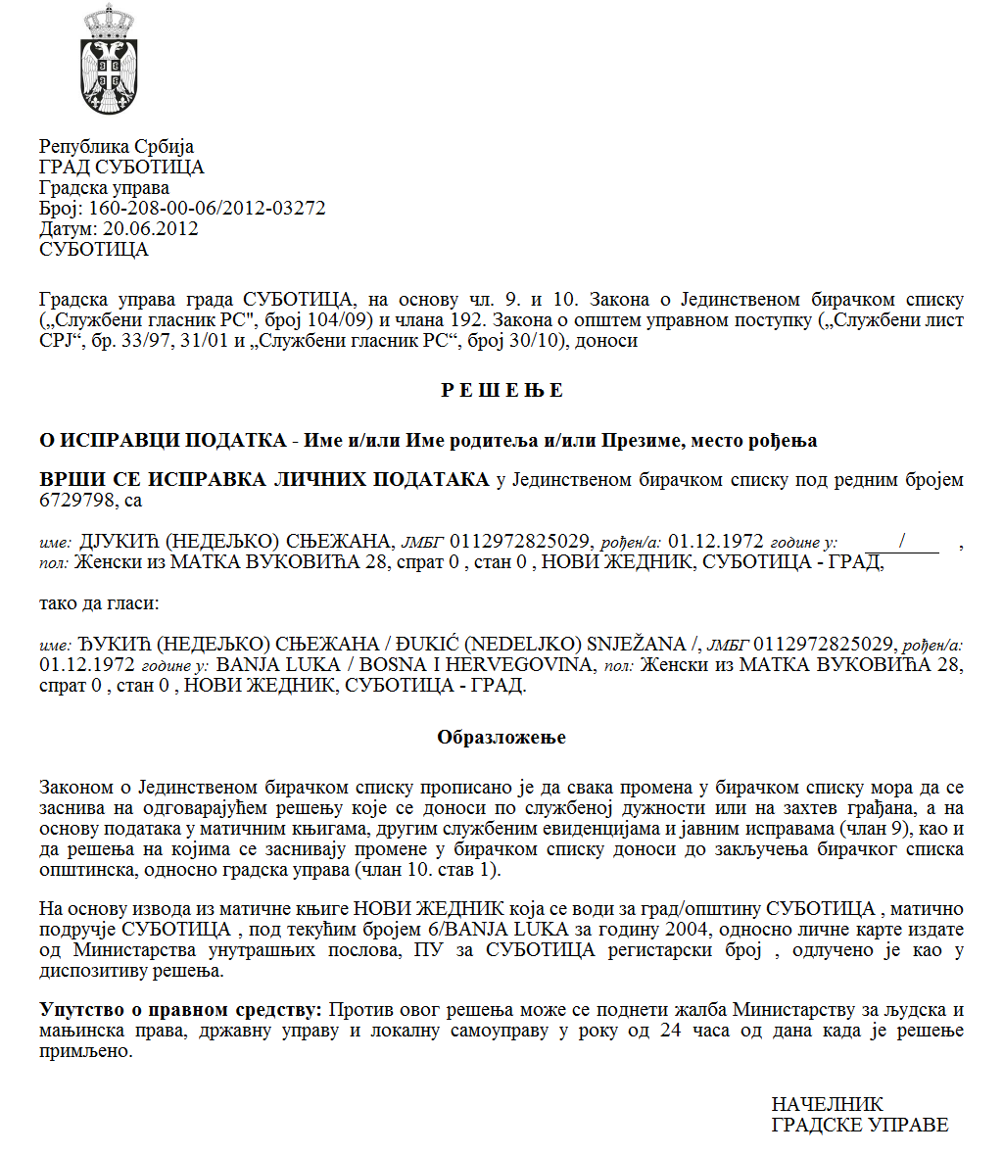

Republika Srbija

Autonomna pokrajina Vojvodina

Grad Subotica

GRADONAČELNIK

Broj:

Dana:

Subotica

Trg slobode 1

Tel: 024/626-891

Na temelju poglavlja II. „Opis Planiranih mjera“, točka 2.2. „Kreditna podrška“, podtočka 2.2.12. „Administrativna procedura“ Programa mjera podrške za provođenje poljoprivredne politike i politike ruralnog razvoja za Grad Suboticu za 2024. godinu („Službeni list Grada Subotice“, br. 21/24) a po Rješenju o davanju prethodne suglasnosti na Prijedlog Programa podrške za provođenje poljoprivredne politike i politike ruralnog razvoja Grada Subotice za 2024. godinu izdano od Ministarstva poljoprivrede, šumarstva i vodoprivrede br. 001313684 2024 14840 007 000 000 001 od 10. travnja 2024. godine i na temelju članka 52. stav 1. točka 10. Statuta Grada Subotice („Službeni list Grada Subotice“, br. 27/19-pročišćeni tekst, 13/21, 16/21 i 8/24),

Gradonačelnik Grada Subotice raspisuje

**JAVNI POZIV**

**registriranim poljoprivrednim gospodarstvima zainteresiranim za podnošenje zahtjeva za kratkoročne kredite za nabavu obrtnih sredstava-repromaterijala, uz udio Grada Subotice u sufinanciranju dijela kamate**

1. Javni poziv se upućuje registriranim poljoprivrednim gospodarstvima – fizičkim osobama s teritorija Grada Subotice (u daljnjem tekstu: **Grad**) koja su zainteresirana za podnošenje zahtjeva za kratkoročne kredite za nabavu obrtnih sredstava-repromaterijala na razdoblje do 12 mjeseci (u daljnjem tekstu: **Korisnik kredita**), uz udio Grada Subotice u sufinanciranju dijela kamate.

Registrirana poljoprivredna gospodarstva Gradskoj upravi, Tajništvu za poljoprivredu i zaštitu okoliša, podnose zahtjev za izdavanje Suglasnosti o ispunjenosti uvjeta za podnošenje kreditnog zahtjeva za kratkoročni kredit za nabavu obrtnih sredstava-repromaterijala na razdoblje do 12 mjeseci, uz udio Grada Subotice u sufinanciranju dijela kamate.

Ukupna sredstva za ovu namjenu iznose 10.000.000,00 dinara i osigurana su u proračunu Grada.

Iznos kredita odobrava poslovna banka podnositelju zahtjeva u minimalnom iznosu od 200.000,00 dinara i maksimalnom iznosu do 1.000.000,00 dinara, s rokom otplate do 12 mjeseci.

Način otplate kredita sukladan je poslovnoj politici pojedinačne banke.

Sredstva osiguranja za svakog Korisnika kredita, odnosno za svaki pojedinačni kredit sukladan je s poslovnom politikom banke.

Naknada za potpunu/djelomičnu prijevremenu otplatu kredita sukladna je poslovnoj politici pojedinačne banke.

Banke s kojima je Grad zaključio sporazum su:

1. **NLB Komercijalna banka AD Beograd**, s registriranim sjedištem u Beogradu, Svetog Save 14, po sljedećim uvjetima:

ukupna kamata je 11% godišnje fiksno po proporcionalnoj metodi 30/360, od toga 9% godišnje sufinancira Grad Subotica, a 2% godišnje plaća Korisnik kredita. Naknada za odobravanje kredita je 0%.

1. **BANCA INTESA AD Beograd**, s registriranim sjedištem u Beogradu, Milentija Popovića 7b, po sljedećim uvjetima:

ukupna kamata je 10% godišnje fiksno po proporcionalnoj metodi 28-31/360, od toga 9% godišnje sufinancira Grad Subotica, a 1% godišnje plaća Korisnik kredita. Naknada za odobravanje kredita je 0%.

1. **RAIFFEISEN BANKA AD BEOGRAD**, s registriranim sjedištem u Beogradu, Đorđa Stanojevića 16, po sljedećim uvjetima:

ukupna kamata je 11% godišnje fiksno po proporcionalnoj metodi 30/360, od toga 9% godišnje sufinancira Grad Subotica, a 2% godišnje plaća Korisnik kredita. Naknada za odobravanje kredita je 0%.

4. **OTP banka Srbija ad Novi Sad**, s registriranim sjedištem u Novom Sadu, Trg slobode 5, po sljedećim uvjetima:

ukupna kamata je 13% godišnje fiksno po proporcionalnoj metodi 30/360, od toga 9% godišnje sufinancira Grad Subotica, a 4% godišnje plaća Korisnik kredita. Naknada za odobravanje kredita je 0%.

Podnositelju zahtjeva (Korisniku kredita) može se odobriti samo jedan kredit po ovom javnom pozivu.

Banka s Korisnikom kredita zaključuje ugovor, kojim se podrobnije definiraju dužničko-vjerovnički odnosi Korisnika kredita i banke.

Prilikom podnošenja kreditnog zahtjeva podnositelj zahtjeva dostavlja banki Suglasnost o ispunjenosti uvjeta za podnošenje kreditnog zahtjeva za kratkoročni kredit za nabavu obrtnih sredstava-repromaterijala na razdoblje do 12 mjeseci, uz udio Grada Subotice u sufinanciranju dijela kamate.

1. Uvjeti koje registrirana poljoprivredna gospodarstva trebaju ispuniti su:

* da imaju registrirano poljoprivredno gospodarstvo upisano u registar poljoprivrednih gospodarstava, s aktivnim statusom i
* da imaju prebivalište na području Grada Subotice.

1. Potrebna dokumentacija:

* zahtjev za izdavanje Suglasnosti o ispunjenosti uvjeta za podnošenje kreditnog zahtjeva za kratkoročni kredit za nabavu obrtnih sredstava-repromaterijala na razdoblje do 12 mjeseci, uz udio Grada Subotice u sufinanciranju dijela kamate;
* dokaz o aktivnom statusu u Registru poljoprivrednih gospodarstava za 2024. godinu;
* izjava podnositelja zahtjeva da će Tajništvu za poljoprivredu i zaštitu okoliša dostaviti dokaz o namjenskom utrošku sredstava (preslika računa za nabavljeni predmet kredita, a original računa na uvid) najkasnije u roku od 60 dana od dana isporuke predmeta kredita i
* presliku osobne iskaznice/očitanu osobnu iskaznicu, ili potvrdu MUP-a o mjestu prebivališta.

Poljoprivredni proizvođač, odnosno Korisnik kredita, obvezatan je sredstva kredita koristiti isključivo za kupnju obrtnih sredstava-repromaterijala (sjeme, sadni materijal, mineralno gnojivo, zaštitna sredstva, gorivo, hrana za životinje, tekuće održavanje opreme, mehanizacije i objekata …).

U slučaju potrebe, od podnositelja zahtjeva može se tražiti dodatna dokumentacija.

1. Zahtjevi za davanje Suglasnosti o ispunjenosti uvjeta za podnošenje kreditnog zahtjeva za kratkoročni kredit za nabavu obrtnih sredstava-repromaterijala na razdoblje do 12 mjeseci, uz udio Grada Subotice u sufinanciranju dijela kamate s potrebnom dokumentacijom podnose se Tajništvu za poljoprivredu i zaštitu okoliša, Služba za poljoprivredu i poljoprivredno zemljište, Trg slobode 1, Subotica, ured br. 202/2.

Rok za podnošenje zahtjeva s potrebnom dokumentacijom je do 02.12.2024. ili do utroška sredstava.

Zahtjevi koji nisu sačinjeni sukladno ovom javnom pozivu neće se razmatrati.

1. Nakon razmatranja prispjelih zahtjeva, sukcesivno po redoslijedu podnošenja zahtjeva, Tajništvo za poljoprivredu i zaštitu okoliša će, u ime Grada Subotice, izdati pisanu Suglasnost o ispunjenosti uvjeta za podnošenje kreditnog zahtjeva za kratkoročni kredit za nabavu obrtnih sredstava na razdoblje do 12 mjeseci, uz udio Grada Subotice u sufinanciranju dijela kamate, u roku od tri dana od podnošenja zahtjeva.

Tekst javnog poziva bit će objavljen na internet stranici Grada Subotice [www.subotica.ls.gov.rs](http://www.subotica.ls.gov.rs/)

Sve dodatne informacije mogu se dobiti u Tajništvu za poljoprivredu i zaštitu okoliša, na telefon 024/626-739.

Gradonačelnik

Stevan Bakić